简单的分数加减法
教学内容：教科书三年级上册第93--94内容
教学目标：
1．学生通过直觉思维，初步学会计算简单的同分母（分母不超过10）分数加减法，进一步加深对分数的认识。
2．通过自主探索、对比观察，学生初步体会到只有分母相同的分数才能直接相加减，并理解同分母加减法的算理。
3．学生在观察操作及说算理训练中，培养学生数学语言的表达能力和观察推理能力。
教学重难点：
重点：掌握简单的同分母分数加减法的计算方法。
难点：理解简单的同分母分数加减法的算理。
教具、学具准备：
教具：多媒体课件，学习单，蓝色、红色水彩笔各一支。
学具：学习单，蓝色、红色水彩笔各一支。
教学过程：
一、课前谈话
谈话：我们昨天已经见过面了，我是来自合兴小学的马老师，我们合兴小学是乒乓特色学校（出示图片），瞧，我们的运动健儿们刻苦训练，勇于挑战，收获满满。你能来介绍一下自己的学校吗？（如果时间还多，就让学生自我介绍）
师：瞧，这是我们合兴小学的乒乓代言人——合合，兴兴，今天呀，是他们两的生日，他们呀邀请你们参加他们的生日patty。
师：生日蛋糕已经准备好了，合合，兴兴已经把他切好了。提问：你知道是怎么切的吗？（学生说出平均分成10份，每份就是$\frac{1}{\text{10}}$）
师：每份是这个蛋糕的几分之几？（出示一下：把一块蛋糕平均分成10份。每份就是它的$\frac{1}{\text{10}}$）
师：他们呀！想把这个蛋糕分享给你们，你想吃这块蛋糕的几分之几？
生：我想吃这块蛋糕的$\frac{3}{\text{10}}$
师：追问$\frac{3}{\text{10}}$ 里有几个$\frac{1}{\text{10}}$。
师：（注意：要像这样完整的说一说，出示模版）
二、教学新课
1．分数加法的探索
①出示例5，列出算式
师：蛋糕分完了，合合，兴兴拿出了他们最喜欢的巧克力。从题中你得到了哪些数学信息？
生：合合吃了八分之五。兴兴吃了八分之二。
师：是什么意思？
生1：把这块巧克力平均分成8份，合合吃了5份，兴兴吃了2份。
师：呢？
生2：合合吃了5个，兴兴吃了2个。
师：你能根据这两个数学信息，提一些问题吗？（提的问题很有价值，老师把它贴到黑板上）
生1：合合，兴兴一共吃了这块巧克力的几分之几？（ （贴板书））
生2：合合比兴兴多吃了这块巧克力的几分之几？（ （贴板书））
生3：这块巧克力还剩下几分之几？（ （贴板书））
师：好，我们先解决第一个问题，要求一共吃了这块巧克力的几分之几？可以怎样列式？
根据回答，板书：+
②动手操作，自主探索
师：请同学们拿出学习单，通过涂一涂的方法表示你的想法。
出示要求：用水彩笔涂一涂，蓝色表示合合吃掉的巧克力，红色表示兴兴吃掉的巧克力，涂好后和小组内说说你是怎么想的？
师：谁来和大家分享一下你的想法？（上台展示）
展示1： 从图中可知他们一共吃掉了这块巧克力的。

师：光知道答案还不行，说一说你怎么得到的？
生：一块巧克力平均分成8份，每一份都是。合合吃了应该给5个涂上蓝色，兴兴吃了应该给2个图上红色，合起来一共有7个，也就是。
师：说得真好，掌声送给他，其他小组和他们想法一样吗？谁再来完整的说一说？
生2：我是这样想的。
师：说一说你是怎么算的？
5份+2份=7份，合合和兴兴一共吃了这块巧克力的。（这里的5份就是5个，2份就是2个，7份就是7个）
师：说的真到位！（师结合图说） 是5个，是2个，+就是5个加2个是7个，就是。
师：谁也来看着图说一说（一男一女依次说一说），同桌之间说一说。
师：通过涂一涂，算一算我们知道了$\frac{5}{8}+\frac{2}{8}=\frac{7}{8}$，两人一共吃了这块巧克力的$\frac{7}{8}$。（整个过程一人上台，一人在座位上展示，同桌说说）
2.加法练习（第二道加法练习题，学生自己涂色，自己出加法题）
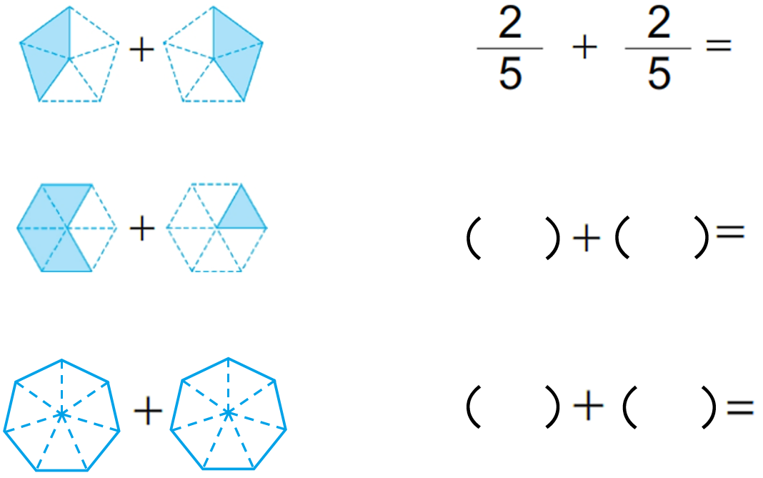
师：3张图中间用“+”号连接，是分数的加法，第一道题你是怎么算的，能像上面一样说一说吗？

生：2份+2份=4份，所以是$\frac{4}{5}$。
师：还可以怎么说？
生：$2个\frac{1}{5}加2个\frac{1}{5}是4个\frac{1}{5}\text{，就是}\frac{4}{5}$。
生：1份+1份=2份，所以是$\frac{2}{6}$。
师：还可以怎么说？
生： $\frac{2}{6}$是 1个$\frac{1}{6}$，2个$\frac{1}{6}$就是$\frac{2}{6}$。
师：说的很完整！那第3题谁来分享你的想法？（上台展示）
预设：$\frac{4}{7}+\frac{4}{7}=\frac{8}{7}$（如果出现答案是$\frac{8}{\text{14}}$，让学生去解决，引导学生看图解决，分母是平均分的分数，被平均分成了7份，所以分母是7。）
预设：两个图相加等于$\frac{7}{7}$，ppt上出示涂满的七边形，提问学生：这个$\frac{7}{7}$还可以数字？来表示。
3.加法对比
出示$\frac{5}{8}+\frac{2}{8}=\frac{7}{8}$包含图片，$\frac{2}{5}+\frac{2}{5}=\frac{4}{5}$以及$\frac{1}{6}+\frac{1}{6}=\frac{2}{6}$包含图片。
师：仔细观察，想一想，分数加法有什么特点？
师：你观察的真仔细，（教师边演示边说）运算前后，分母确实没变，所以是同分母分数的运算。（追问：为什么分母不变呢？引导平均分的分数没变，分母表示平均分的分数。）
师：那分子呢？有什么变化？
生1：分数加法是这样算的：分母不变，分子相加。 （贴板书）
4.分数减法探索（让学生自己探索）
师：刚才我们解决了一道分数加法题，那这个问题：合合比兴兴多吃了这块巧克力的几分之几？你会自己列式解答吗？
师：先试着做一做，然后再看着图说一说你是怎么想的？
5.出示：$\frac{5}{8}−\frac{2}{8}=\frac{3}{8}$及图示 （贴板书）
师：你是怎么算的？能像前面加法一样说一说吗？
生： 5个减去2个，还剩3个，也就是$\frac{3}{8}$。
师：谁再来看着图说一说。
师：大家看着图一起说一说算法。
6.分数减法练习，发现规律。
师：同学们说得真不错，下面请你看着图说一说你是怎么算的？
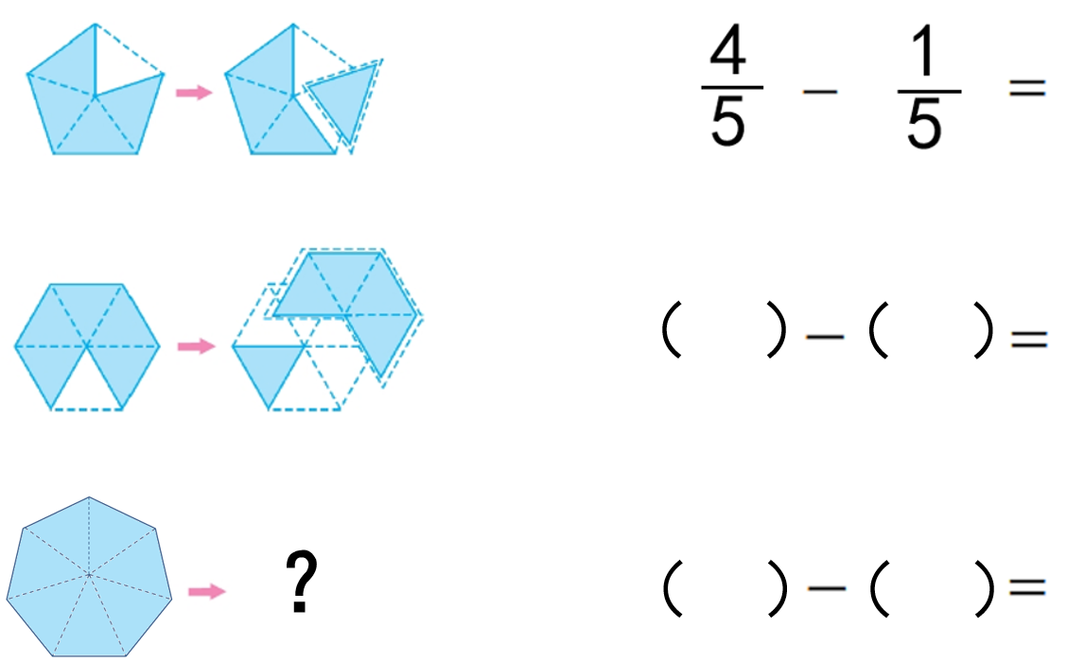
师：从第一张图到第三张图用的是箭头，还有几块离开是什么意思？（是分数减法），你又是怎么算的。
生1： 4个减去 1个，还剩3个，也就是。
生2：$5个\frac{1}{6}\text{减去}4个\frac{1}{6}\text{还剩}1个\frac{1}{6}\text{，就是}\frac{1}{6}$。
师：第三个题目问号你是怎么理解的？（引导选择你想减去几份，还剩多少份？）
7.对比减法
出示$\frac{5}{8}−\frac{2}{8}=\frac{3}{8}$，$\frac{5}{6}−\frac{4}{6}=\frac{1}{6}$$\frac{4}{5}−\frac{1}{5}=\frac{3}{5}$及图示。
师：仔细观察，想一想，分数减法有什么特点？
师：你观察的真仔细，（教师边演示边说）运算前后，分母确实没变，所以是同分母分数的运算。（追问：为什么分母不变呢？引导平均分的分数没变，分母表示平均分的分数。）
师：那分子呢？有什么变化？
生1：分数减法是这样算的：分母不变，分子相减。 （贴板书）
8.回顾总结，归纳方法
师：这节课是我们第一次来学习分数的加法和减法，现在你能再来说一说我们是怎么计算分数加法和减法的吗？
生1：左边的分数加法是这样算的：分母不变，分子相加。 （贴板书）
生2：右边的分数减法是这样算的：分母不变，分子相减。 （贴板书）
你能把这两个方法合起来说的简单点吗？
生：分母不变，分子相加减。 （贴板书）
师：是的，同分母分数加减法我们是这样计算的 “分母不变，分子相加减。”
师：看，算法也被你们发现了，可不要小看这个发现。加法和减法中的学问就蕴藏在这里。
四、课堂练习
1.师：谁能来挑战一下第三个问题？（可以出示之前的加法图）
生：刚刚在计算分数加法时候，还剩了一块没有吃。（追问：那这个一块是这块巧克力的？）
生：还可以用$\frac{8}{8}$-，再用$\frac{3}{8}$-=
2.不知不觉，快到午饭时间啦，合合，兴兴打算到合兴园里去采摘蔬菜。看。（出示图片，$\frac{1}{2}$中的是青菜，$\frac{3}{8}$是菠菜，$\frac{1}{8}$是冬瓜）
师：请你选择两个合适的条件，提一个问题？
（学生说一个我写在副板书，直到出现问题算式是不同分母的，换行）
师：我们数学上的学习，注重知识迁移，都是将以往的旧知识转变成新知识，像这样分母不同的分数加法，计算起来有些困难，我们还是要借助我们今天所学的知识来解决。 （贴板书）
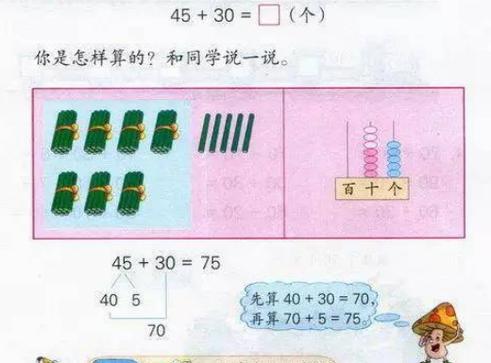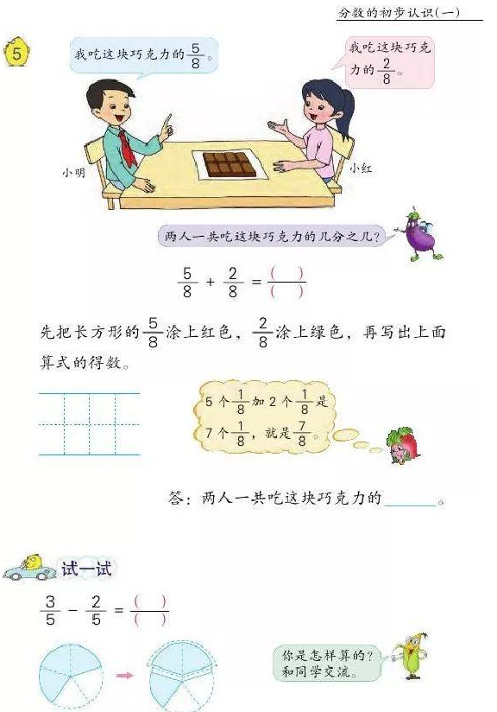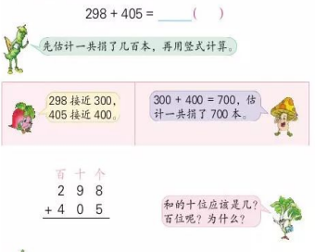（用箭头连接）
师：其实呀，无论是我们一年级下册所学习的两位数加两位数，还是二年级下册三位数加三位数，还是我们今天所学习的分数加减法，再往后五年级下册所要学的分母不同的分数加减法，之所以他们可以相加减就是因为他们的计算单位相同。
五、课堂总结
师：今天我们学习了什么？你有什么和大家分享的？
生：我们今天学习了简单的分数加减法，计算方法是分数不变，分子相加减。
师：是的，同分母的计算方法和整数的计算方法是一样的，不同的是它们的计数单位不同。通过今天的学习我们有些同学还了解到分母不一样分数，有兴趣的同学也可以用今天的学习方法去研究一下它的特点和计算方法，相信你对分数的认识和运算会更全面。

板书设计：
简单的分数加减法

分母不变，分子相加减。
$\frac{5}{8}$ + $\frac{2}{8}$ = $\frac{7}{8}$ 分母不变，分子相加
5个加2个是7个，就是$\frac{7}{8}$
$\frac{5}{8}$ - $\frac{2}{8}$ = $\frac{3}{8}$ 分母不变，分子相减
5个减2个是3个，就是$\frac{3}{8}$

